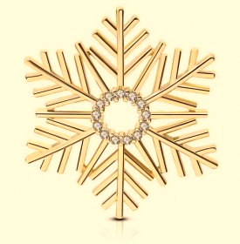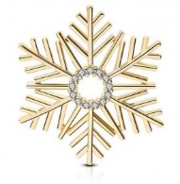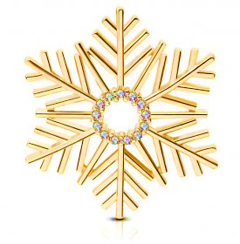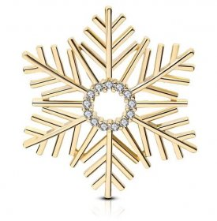

**BLÍŽÍ SE ČAS VÁNOČNÍ…**

**S NÍM I KORÁLKOVÁ DÍLNIČKA….**

**V NAŠÍ DRUŽINĚ ☺**

**USKUTEČNÍ SE VE DNECH:**

**STŘEDA 15.11. a ČTVRTEK 16.11.**

**TYTO DNY BUDOU I DNY OTEVŘENÝCH**

** DVEŘÍ K NÁM DO DRUŽINY.**

**RÁDI VÁS UVÍTÁME MEZI NÁMI…**

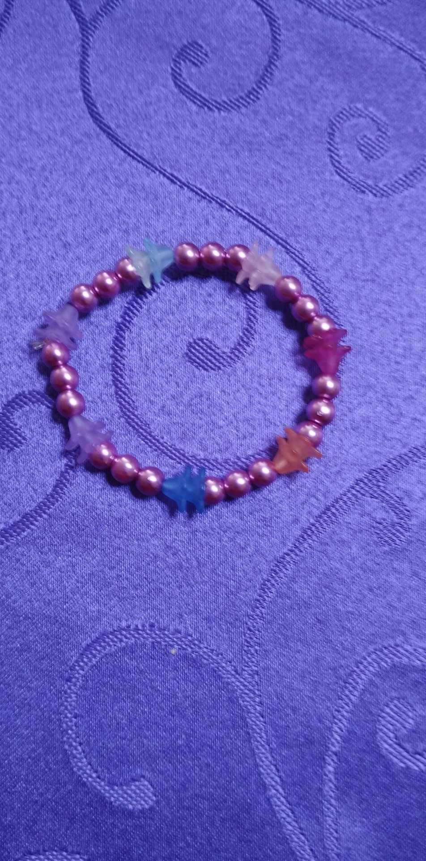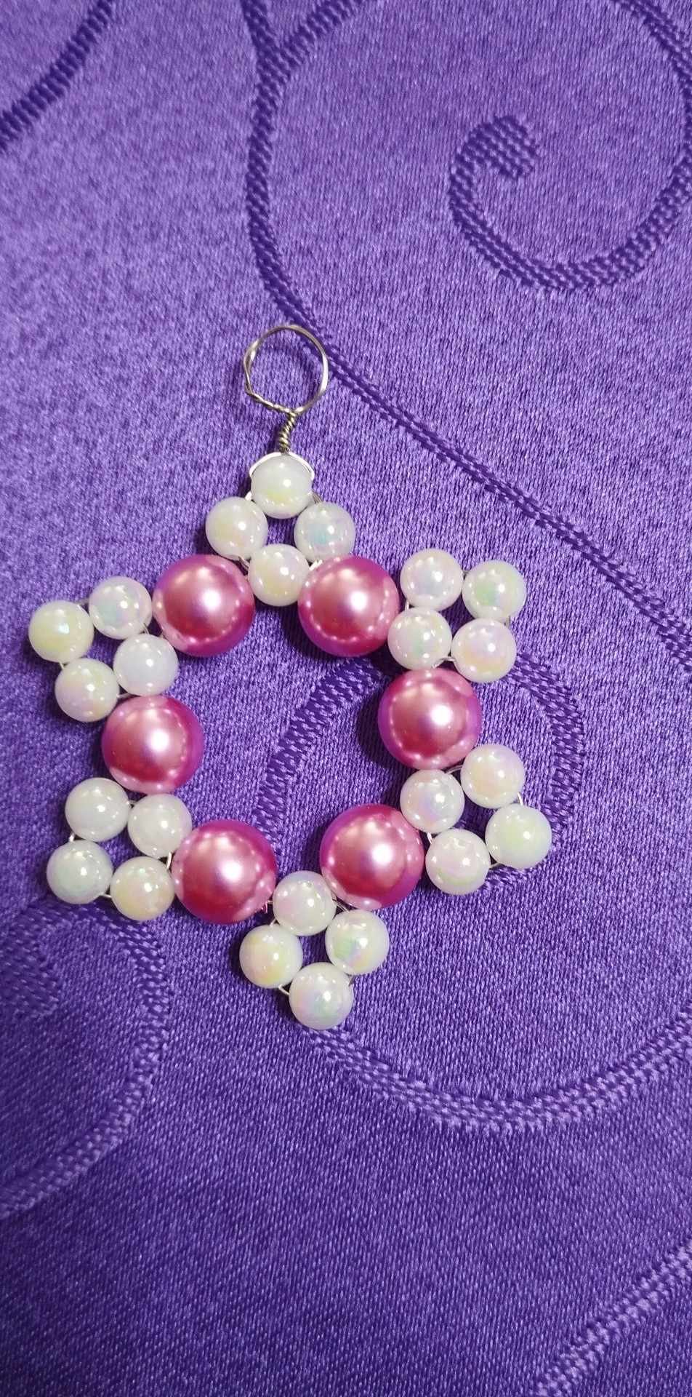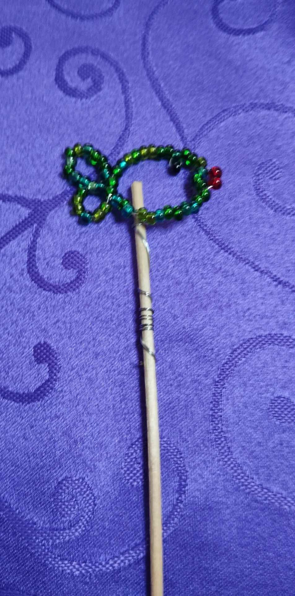NABÍDKA **VÁNOČNÍHO KORÁLKOVÁNÍ:**

Přívěšek po 30,-Kč Ozdoba 40,-Kč

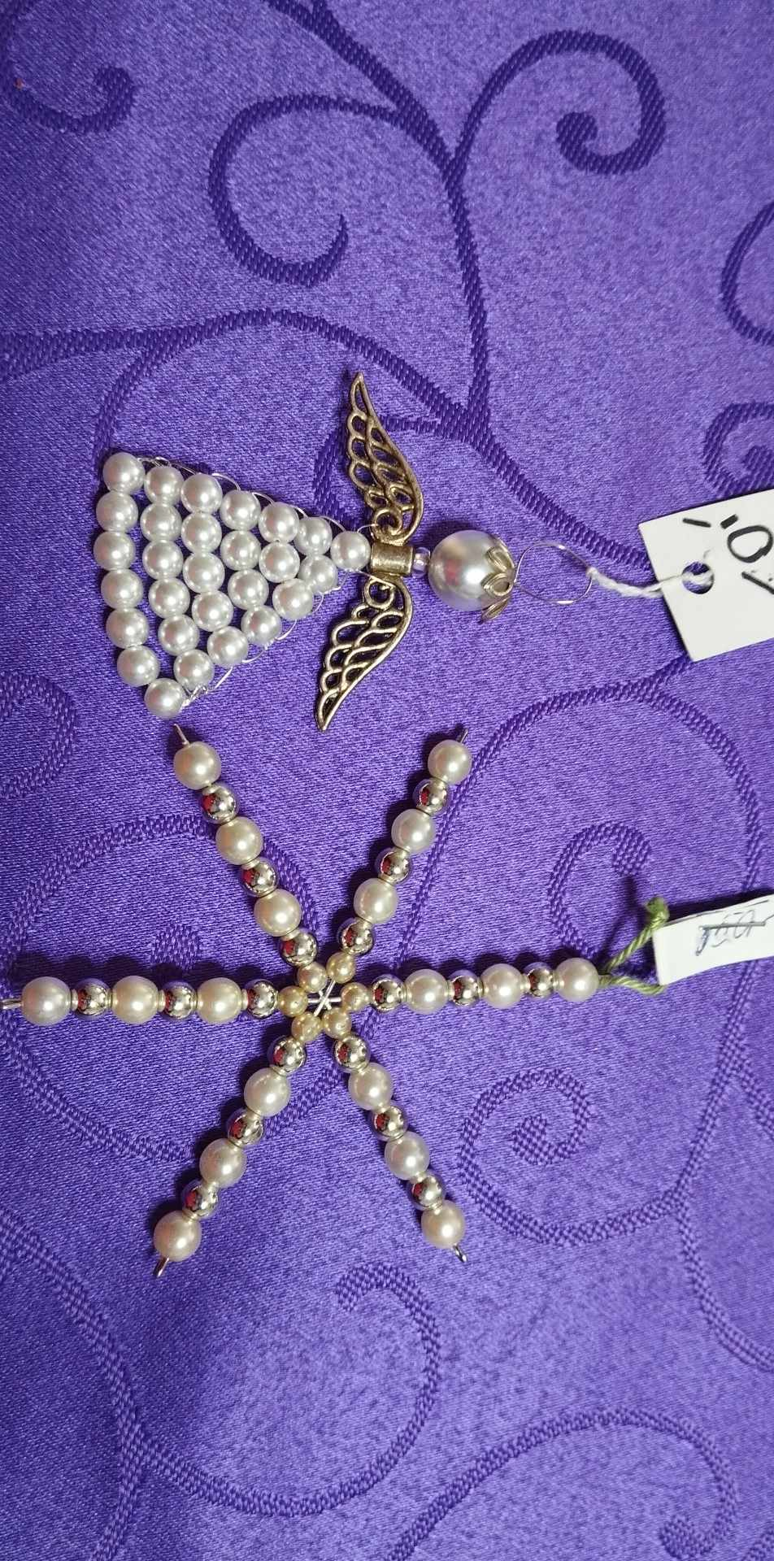

Zápich ryby 25,-Kč

Náramek za 60,-Kč

Hvězda, Anděl za 50,-Kč